VERIFICHE AGGIUNTIVE POZZOLI TEORIA 1 CAPITOLO 7
CONOSCENZE RELATIVE AL CAPITOLO 7 (da pag. 48 a pag. 51)

Analogamente alla verifica 6, per la quale ci soffermammo un attimo a ripassare alcuni contenuti, anche per la verifica aggiuntiva al capitolo 7 mi sembra necessaria una breve riflessione sui contenuti prima di procedere.

- I tempi composti derivano dai tempi semplici. Mantengono lo stesso numero di movimenti, ma questi, anziché essere binari, sono ternari.
- Un tempo ternario è indicato da una frazione il cui numeratore è divisibile per 3.
- L’indicazione metronomica svolge due importantissime funzioni:
a) Determina la velocità del brano:
b) Può determinare anche la suddivisione, binaria o ternaria, in cui è scandita ciascuna battuta del brano, quindi produce anche precise indicazioni sul tipo di movimento in cui va eseguito il brano musicale.
- Un tempo composto è considerato ternario solo se i suoi movimenti sono ternari

CONOSCENZA E COMPRENSIONE

Rispondi alle sottostanti domande e/o completa le frasi:

- Osserva attentamente i due pentagrammi sottostanti prima di rispondere:

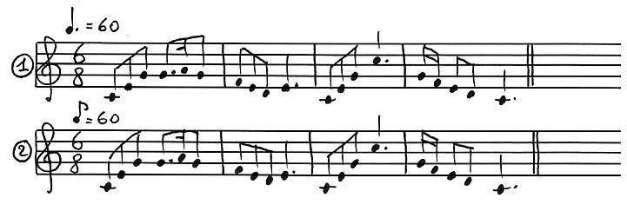

Rispondi:

L’indicazione della battuta è uguale in entrambi i pentagrammi? Sì No

Le note di entrambi i pentagrammi sono uguali (altezza e tempo)? Sì No

L’indicazione metronomica è uguale? Sì No
Quindi, la velocità dei due brani è identica? Sì No

Quanto vale ciascun movimento nel primo brano? a) 1/8 b) 3/8
Quindi si tratta di un movimento binario o ternario? _________________

Quanto vale ciascun movimento nel secondo brano? a) 1/8 b) 3/8
Quindi si tratta di un movimento binario o ternario? _________________

Da quanti movimenti ciascuna sono composte le battute del primo pentagramma? ________
Da quanti movimenti ciascuna sono composte quelle del secondo? _________

Nel primo caso, 6/8 si può considerare una battuta composta e ternaria? Sì No
Nel secondo, 6/8 si può considerare una battuta composta? Sì No Perché? _____________
________________________________________________________________________________

Adesso prova a solfeggiare i due pentagrammi che hai appena analizzato, tenendo conto di tutte le caratteristiche esaminate in tabella.

- Analizza attentamente le battute contenute nei pentagrammi che seguono e, per ciascuna di esse, determina le caratteristiche richieste nella tabella:

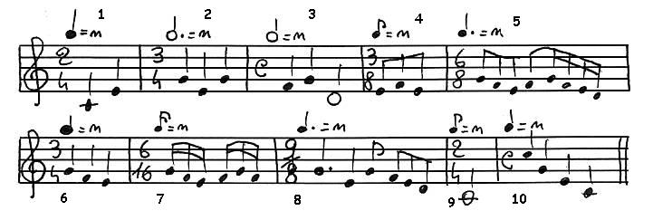

BATTUTE | Tempo | Numero movimenti | Tipo di movimenti (binari o ternari) | Durata di ciascun movimento | Tipo di battuta (semplice o composta)
Battuta 1 | 2/4 | 2 | binari | 1/4 | Semplice
Battuta 2
Battuta 3
Battuta 4
Battuta 5
Battuta 6
Battuta7
Battuta 8
Battuta 9
Battuta 10

Prova a solfeggiarle, tenendo conto di ciò che hai scritto.

ALTRI UTILIZZI DELLE INDICAZIONI METRONOMICHE

Una indicazione metronomica, in linea di massima, come abbiamo visto, si riferisce alla durata ed alla qualità (binaria o ternaria) di un movimento. Ma una indicazione metronomica può essere messa in relazione con quella che la precede.
Per esempio, nel pentagramma sottostante, la prima indicazione (2/4) stabilisce che i movimenti di cui sono costituite le prime due battute sono binari (1/4 l’uno), ed hanno una velocità pari ad un secondo (1/4 = 60). La seconda indicazione, sul tempo di 3/8, è sormontata da un’uguaglianza: 1/4 = 1/8, la quale significa che la nuova unità di misura di 3/8, cioè 1/8, va eseguita alla medesima velocità del quarto precedente, e costituisce un movimento nel nuovo tempo di 3/8. Sopra la battuta 9/16 l’uguaglianza indica che 3/16 (nuova unità di movimento di 9/16) va eseguito alla medesima velocità di 1/8 della battuta precedente. 9/16 quindi sarà un tempo composito, costituito da tre movimenti ternari, mentre 4/16, il tempo che segue, avendo l’uguaglianza 3/16 = 1/16 (unità di misura di 4/16) andrà eseguito in quattro movimenti da 1/16 l’uno.
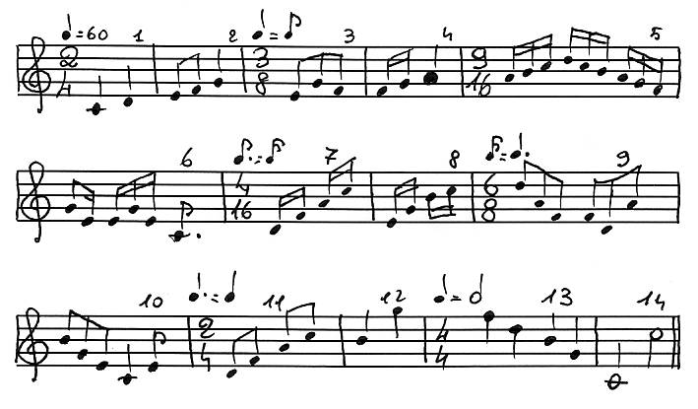
Date queste spiegazioni, prova tu a determinare, mettendo in relazione le varie indicazioni metronomiche tra loro, in quale modo andranno eseguite tutte le battute del brano seguente.

BATTUTE | Tempo | Numero movimenti | Tipo di movimenti (binari, ternari) | Durata di ciascun movimento | Tipo di battuta (semplice o composta)
Battute 1,2 | 2/4 | 2 | Binari | 1/4 | Semplice
Battute 3, 4 | 3/8 | 3 | Binari | 1/8 | Semplice
Battute 5, 6 | 9/16 | 3 | Ternari | 3/16 | Composta
Battute 7, 8
Battute 9, 10
Battute 11, 12
Battute 13,14

Un’indicazione metronomica molto veloce in linea di massima non indica mai il movimento, ma uno scatto. Ad esempio, 3/8 sormontato dall’indicazione 1/8 = 204 denota un tempo velocissimo. In questo caso, per specificare ancor meglio le sue intenzioni, il musicista può mettere, accanto alla indicazione metronomica, la scritta “in uno”, cioè in un solo movimento da 3/8.

